NO1數到1000

1.

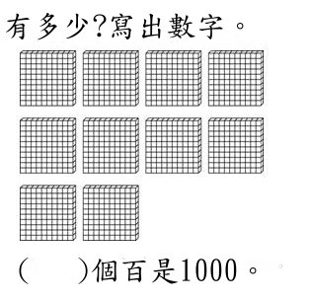

2.

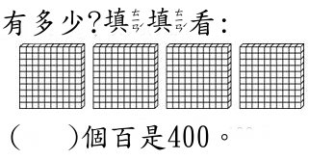

3. 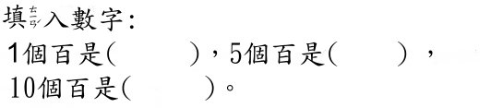

4. 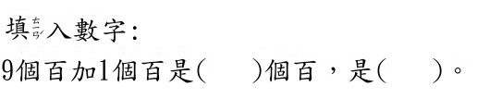

5.

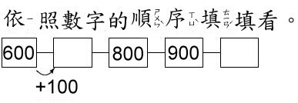

6.

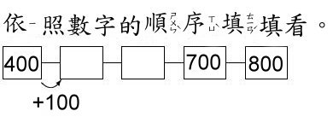

7.

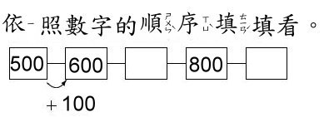

8.

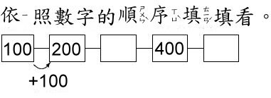

9.

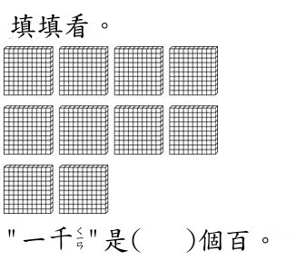

10.

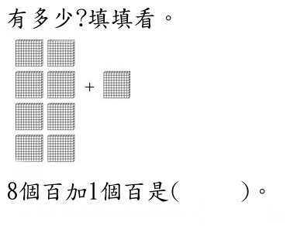

11.

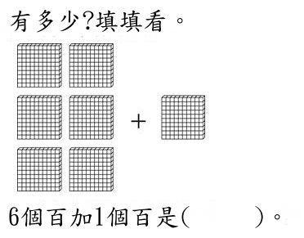

12.

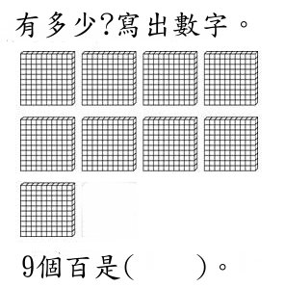

13

. 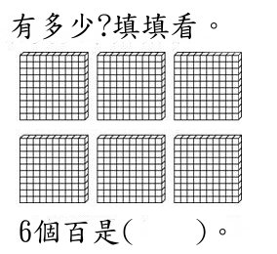

14.

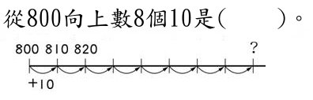

15.

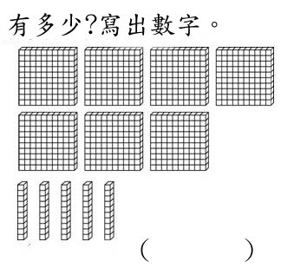

16.

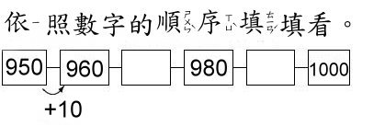

17.

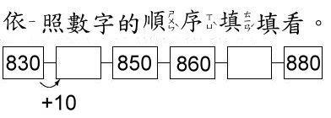

18.

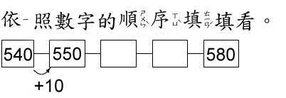

19.

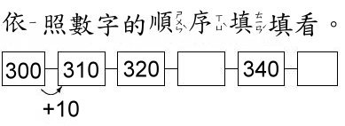

20.

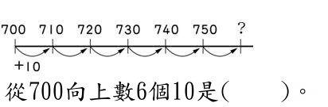

21. 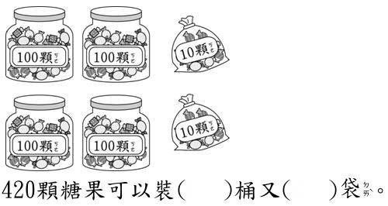

22.

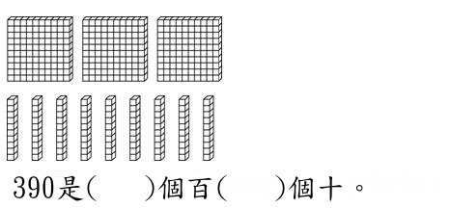

23. 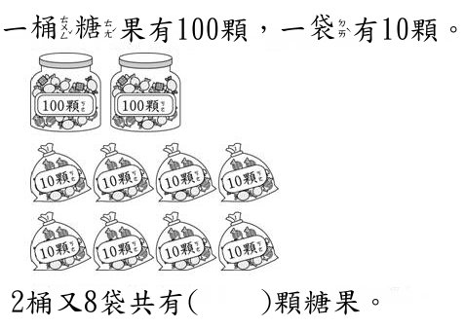

24. 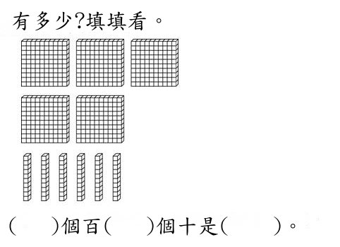

25. http://wessb.twles.ntpc.edu.tw/math2/pic/004/25.jpg

26.

http://wessb.twles.ntpc.edu.tw/math2/pic/004/26.jpg

27.

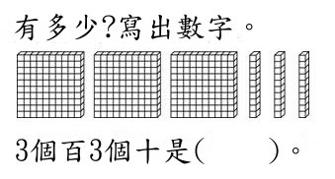

28.

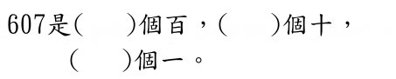

29.

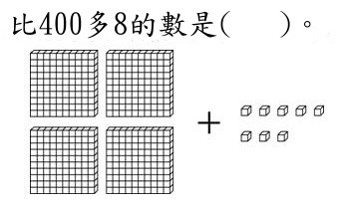

30.

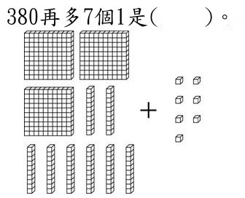

NO.2數到1000

1.

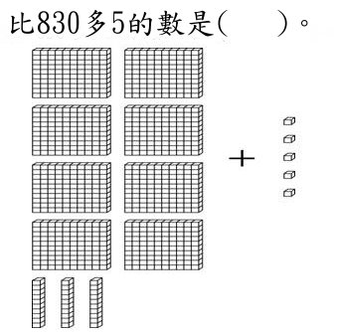

2. 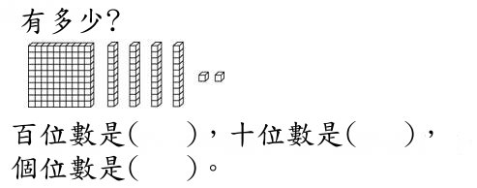

3. 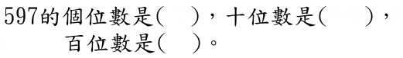

4. 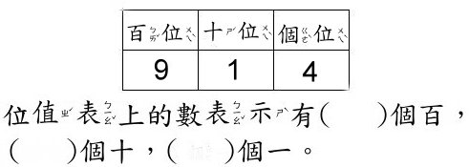

5.

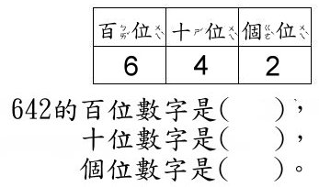

6. http://wessb.twles.ntpc.edu.tw/math2/pic/005/06.jpg

7.. 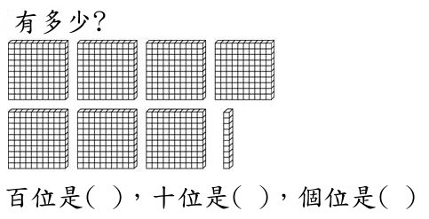

8.

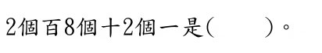

9.

http://wessb.twles.ntpc.edu.tw/math2/pic/005/09.jpg

10.

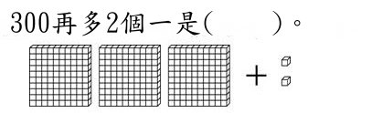

11. 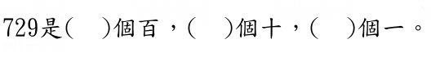

12. 

13.

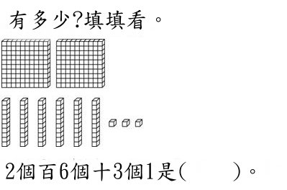

14. 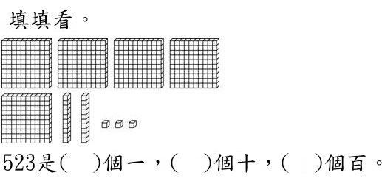

15.

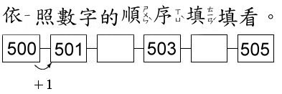

16.

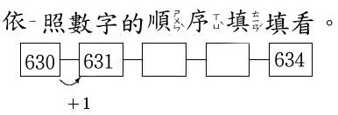

17.

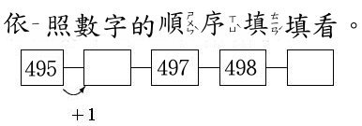

18.

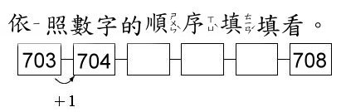

19. 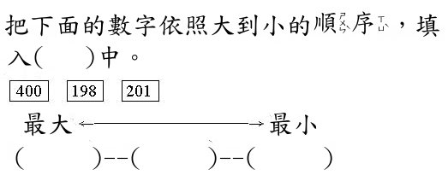

26.

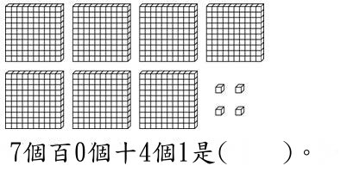

20. 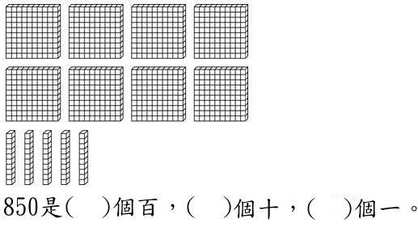

21.

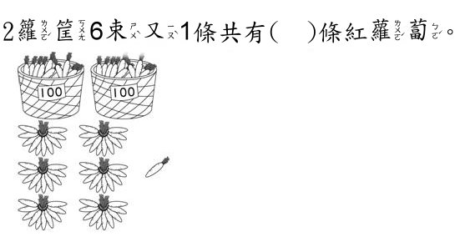

22. 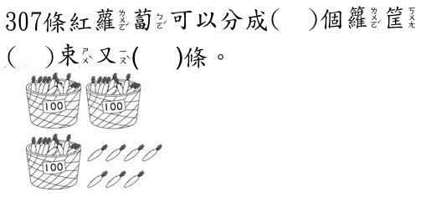

23. 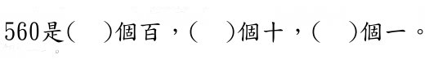

24.

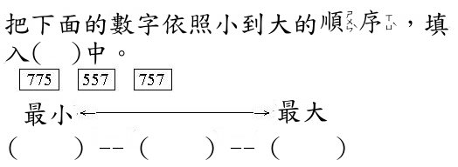

25.



26.

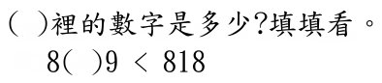

27.

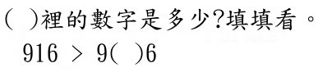

28.

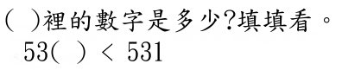

29.

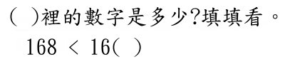

30.

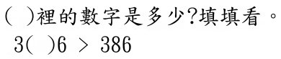

NO.3 1000以內的數

1.

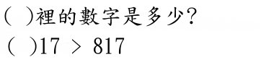

2.

http://wessb.twles.ntpc.edu.tw/math2/pic/006/02.jpg

3. 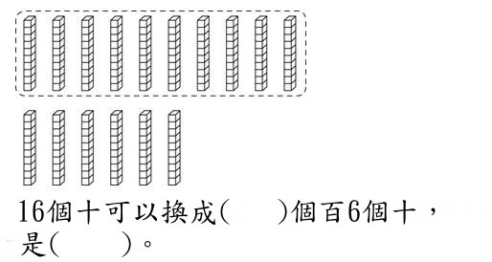

4. 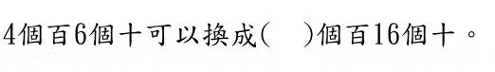

5. http://wessb.twles.ntpc.edu.tw/math2/pic/006/05.jpg

6. http://wessb.twles.ntpc.edu.tw/math2/pic/006/06.jpg

7. http://wessb.twles.ntpc.edu.tw/math2/pic/006/07.jpg

8. http://wessb.twles.ntpc.edu.tw/math2/pic/006/08.jpg

9.

http://wessb.twles.ntpc.edu.tw/math2/pic/006/09.jpg

10.http://wessb.twles.ntpc.edu.tw/math2/pic/006/10.jpg

11.

http://wessb.twles.ntpc.edu.tw/math2/pic/006/11.jpg

12.

http://wessb.twles.ntpc.edu.tw/math2/pic/006/12.jpg

13.

http://wessb.twles.ntpc.edu.tw/math2/pic/006/13.jpg

14.

http://wessb.twles.ntpc.edu.tw/math2/pic/006/14.jpg

15. 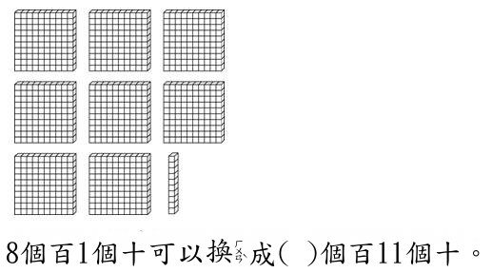

16. 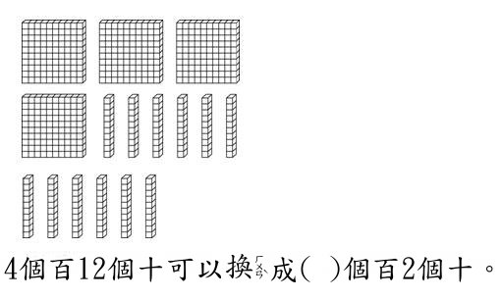

17. 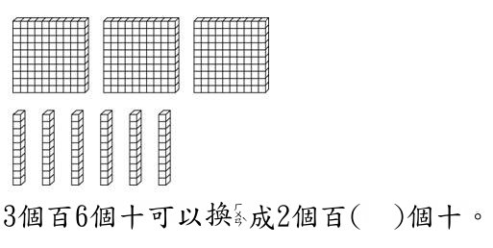

18. 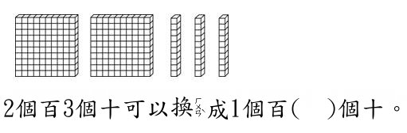

19. 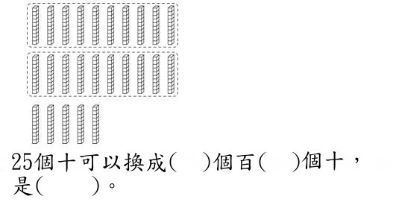

20.

http://wessb.twles.ntpc.edu.tw/math2/pic/006/20.jpg

21.

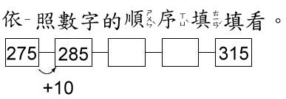

22.

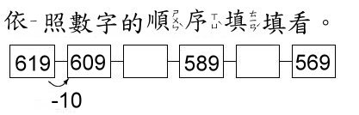

23.

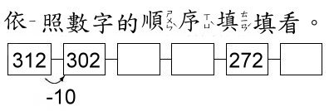

24.

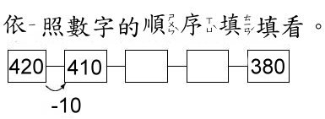

25.

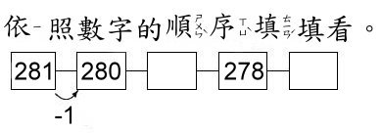

26.

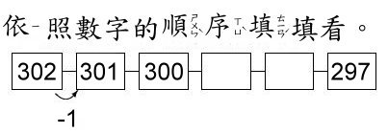

27.

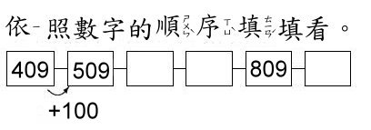

28.

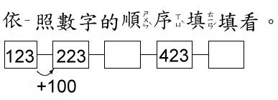

29.

http://wessb.twles.ntpc.edu.tw/math2/pic/006/29.jpg

30.

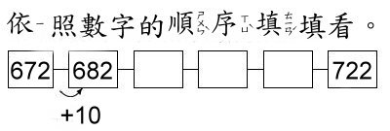

NO.4重量

1.

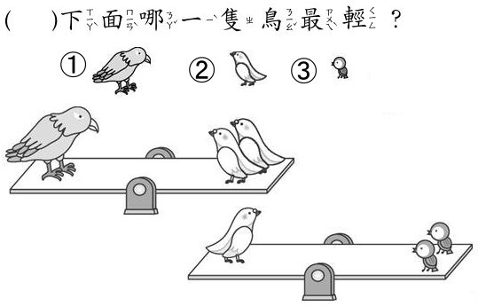

2.

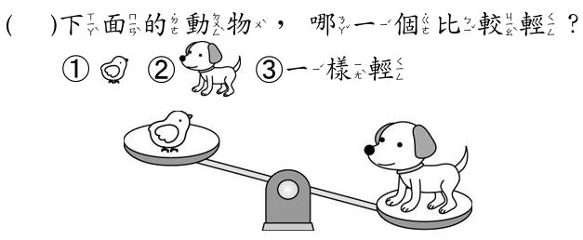

3.

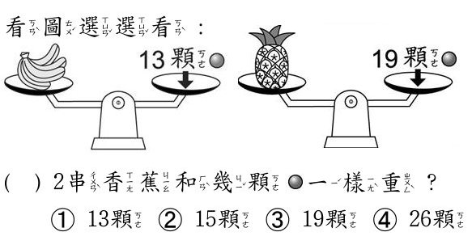

4. 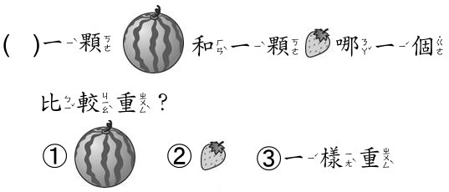

5. 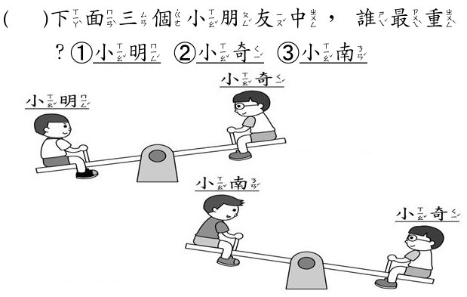

6. 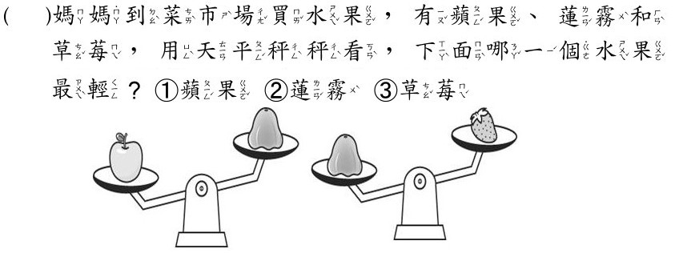

7. 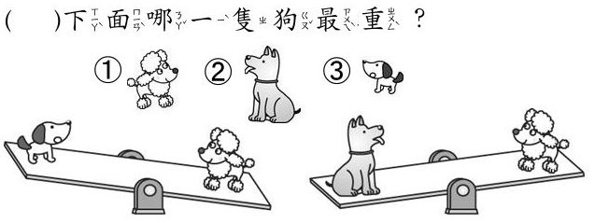

8. 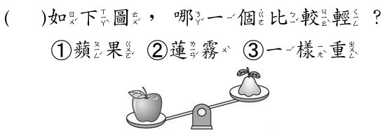

9.

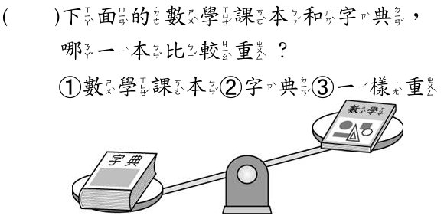

10.

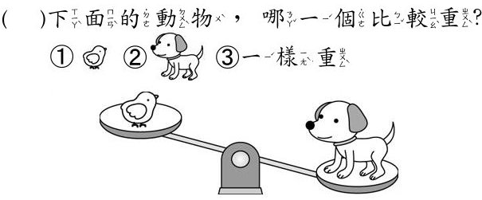

11. 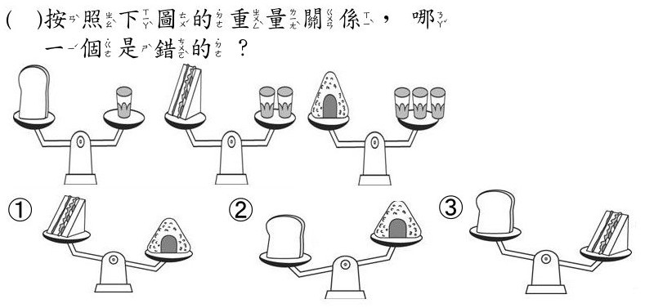

12.

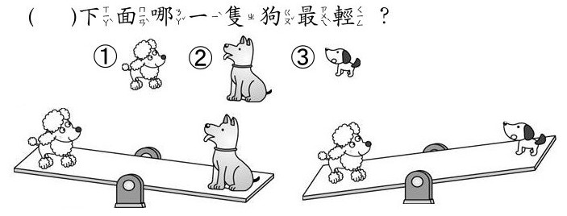

13.

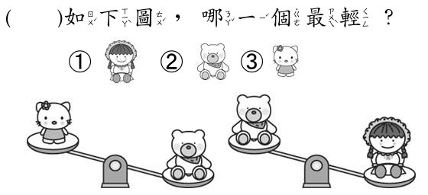

14. 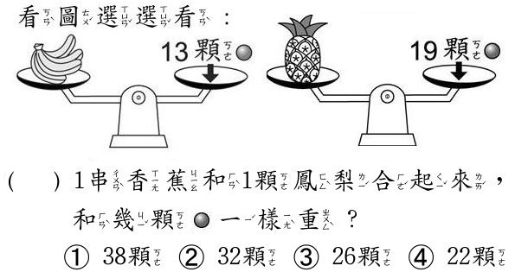

15. 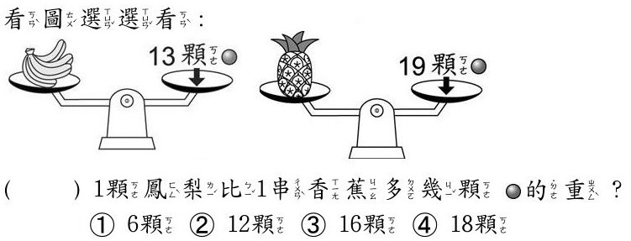

16. 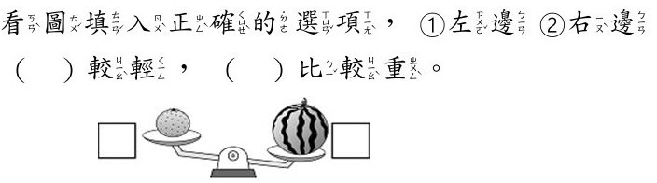

17.

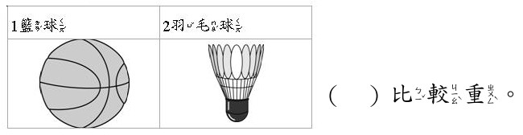

18.

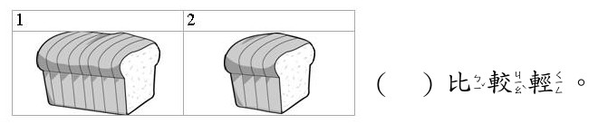

19. 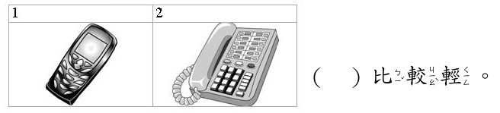

20. 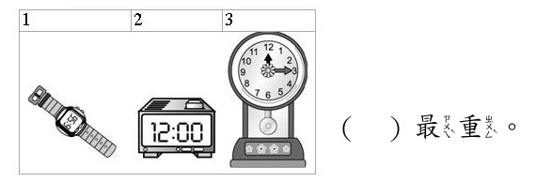

21. 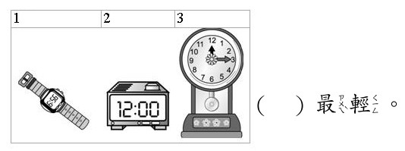

22. 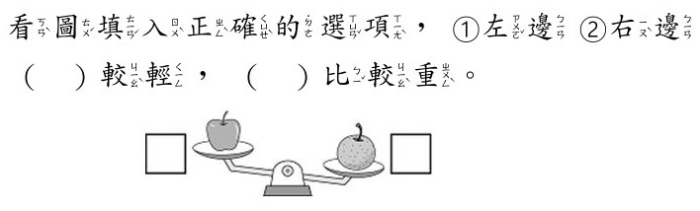

23. 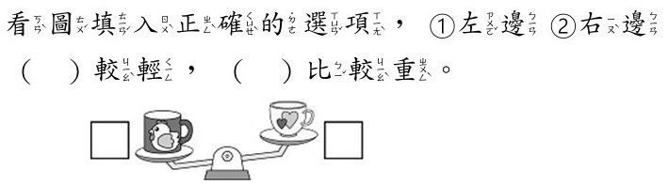

24. 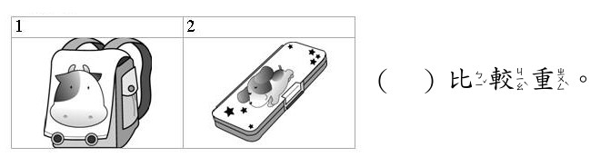

25. 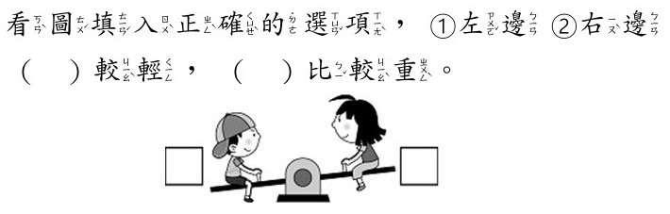

26. 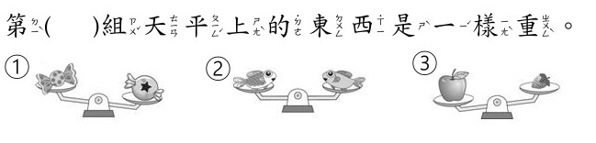

27. 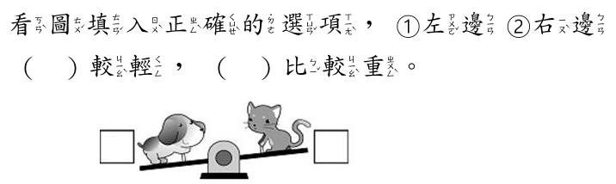

28. 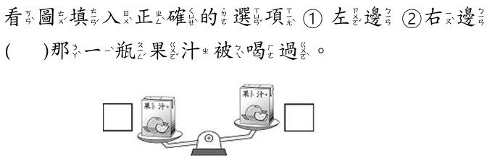

29. 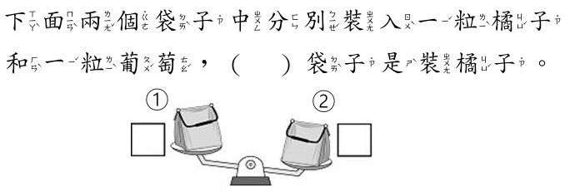

30. 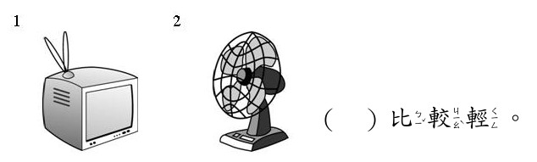

NO.5重量

1.

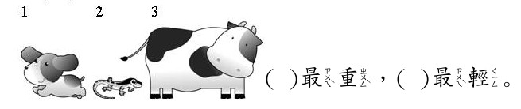

2.

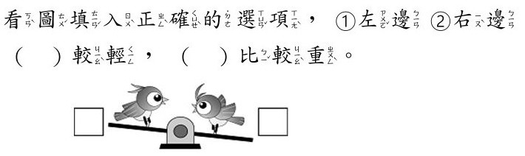

3. 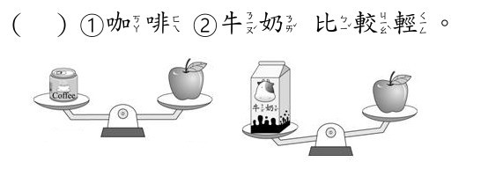

4. 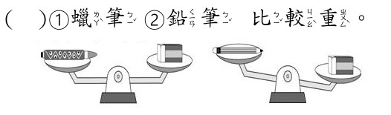

5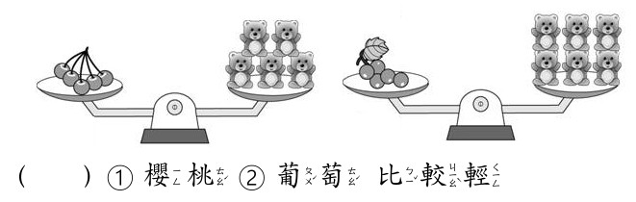

6. 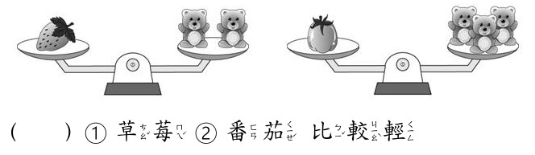

7. 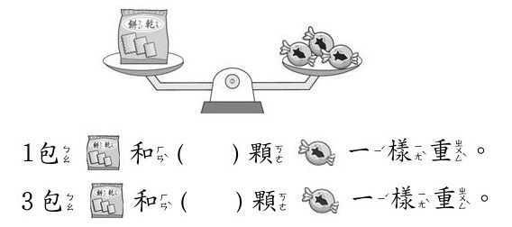

8.

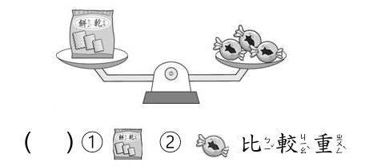

9. 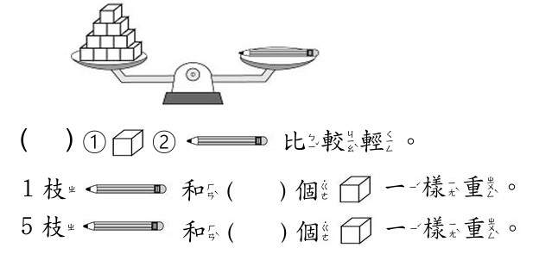

10. 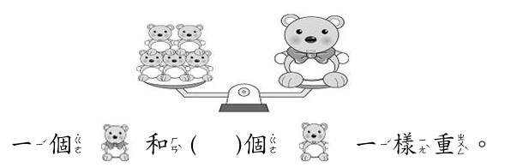

11. 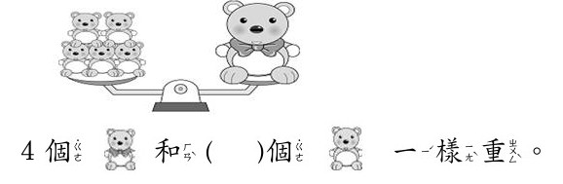

12. 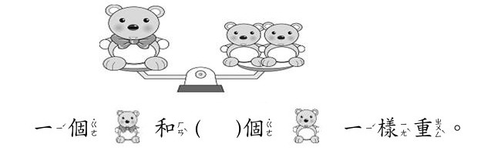

13. 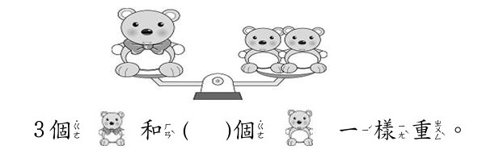

14. 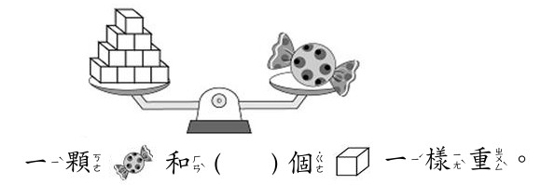

15. 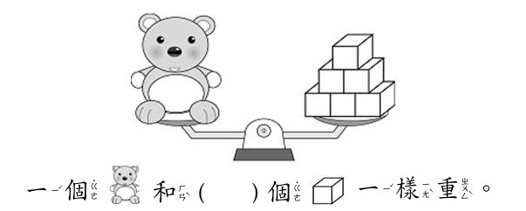

16. 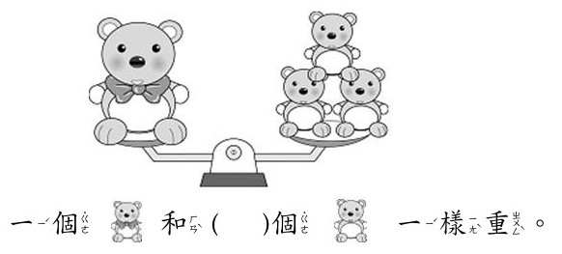

17. 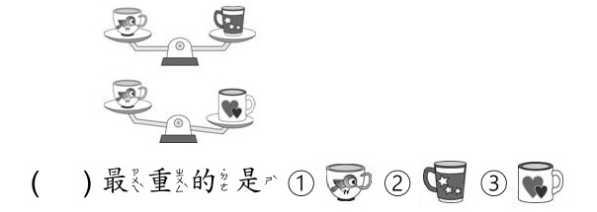

18. 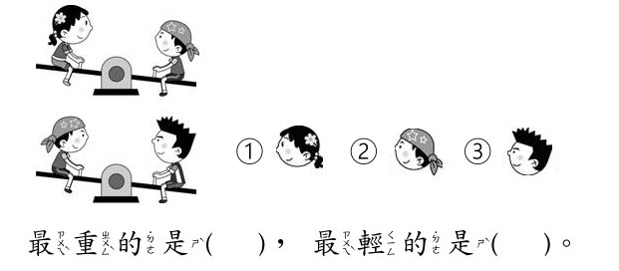

19. 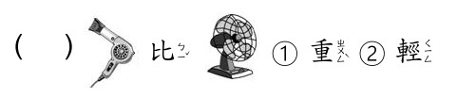

20. 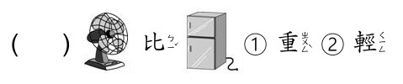

21. 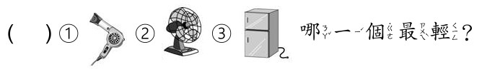

22. 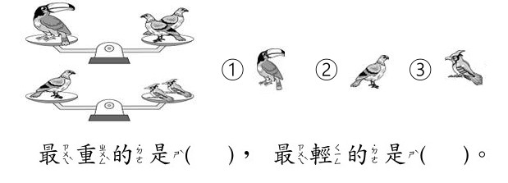

23. 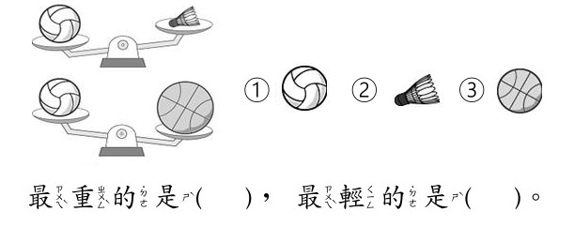

24. 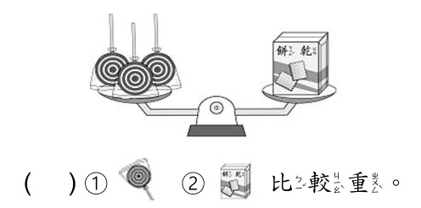

25.

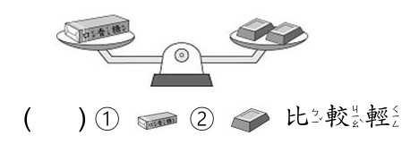

26. 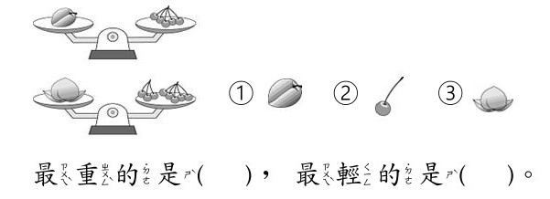

27. 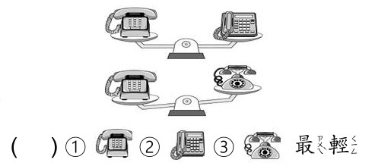

28. 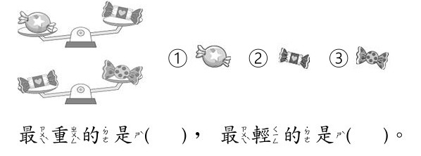

29. 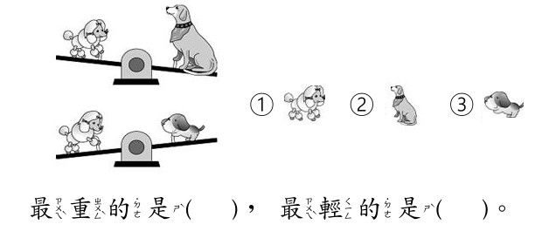

NO.6 1000以內的加減

1. 2.

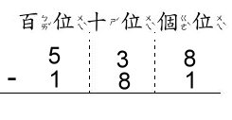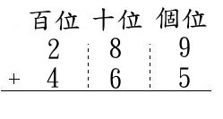

3. 4.

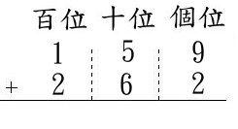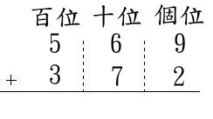

5. 6.

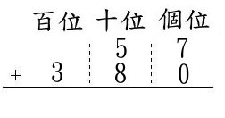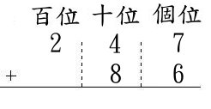

7. 8.

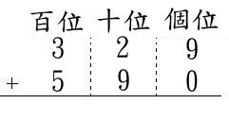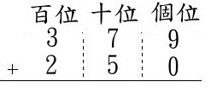

9. 10.

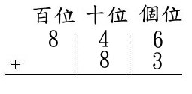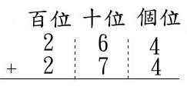

12. 13.

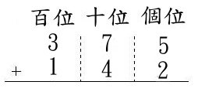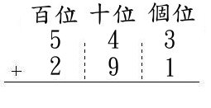

11.寫直式算出答案 15. 寫直式算出答案

http://wessb.twles.ntpc.edu.tw/math2/pic/012/11.jpghttp://wessb.twles.ntpc.edu.tw/math2/pic/012/15.jpg

16. 寫直式算出答案 17. 寫直式算出答案

http://wessb.twles.ntpc.edu.tw/math2/pic/012/16.jpg http://wessb.twles.ntpc.edu.tw/math2/pic/012/17.jpg

18. 寫直式算出答案 19. 寫直式算出答案

http://wessb.twles.ntpc.edu.tw/math2/pic/012/18.jpg http://wessb.twles.ntpc.edu.tw/math2/pic/012/19.jpg

14. 20.

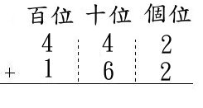 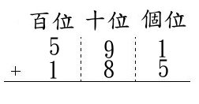

21. 22.

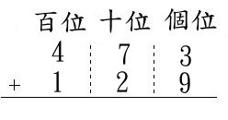 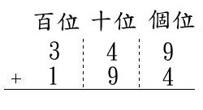

23. 24.

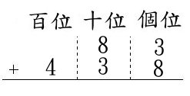 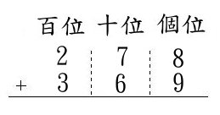

25. 26.

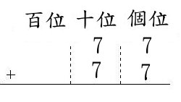 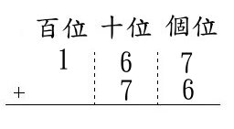

27. 28.

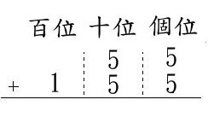 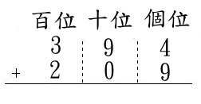

29. 30.

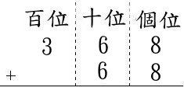 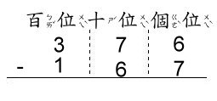

NO.7加加減減

1. 2.

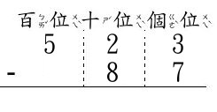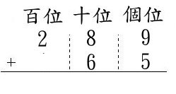

3. 4.



5.



6.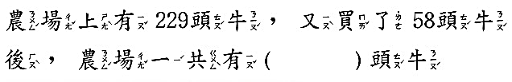

7. 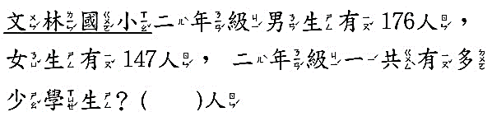

8. 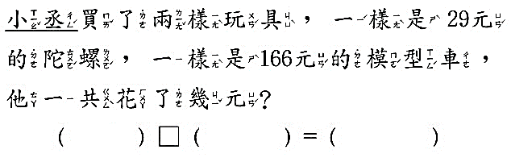

9. 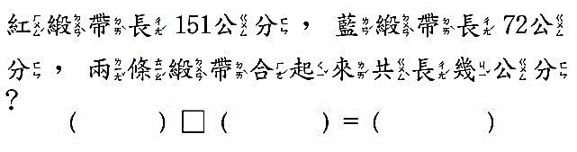

10. 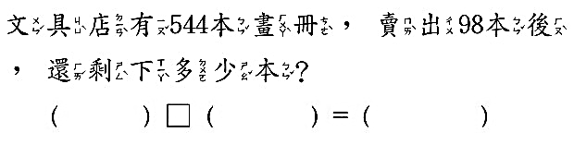

11. 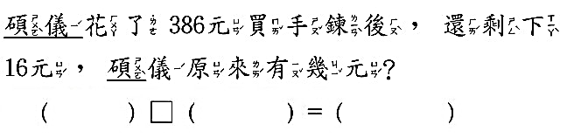

12. 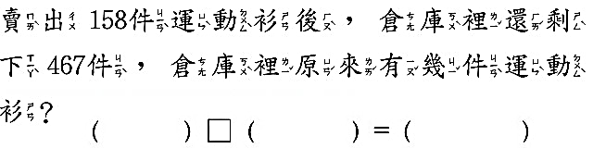

13. 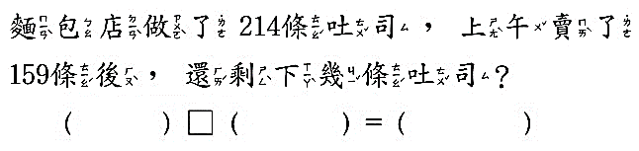

14. 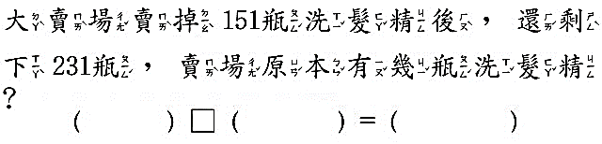

15. 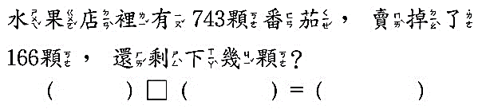

16. 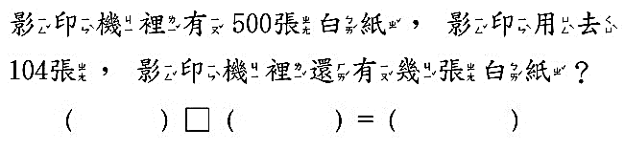

17. 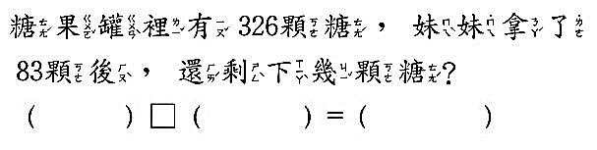

18. 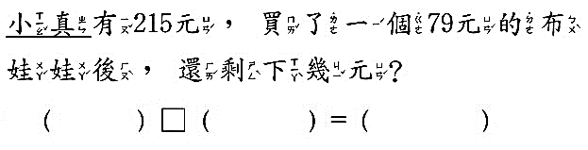

19. 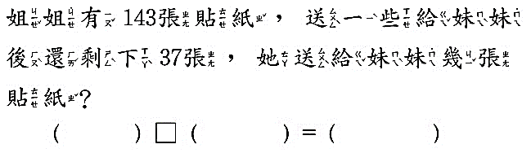

20. 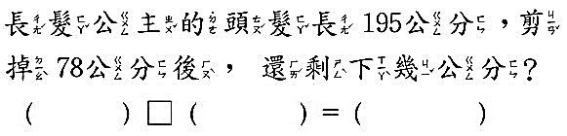

21. 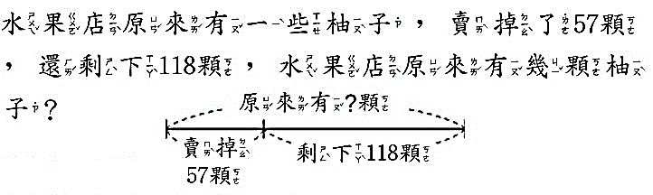

22. 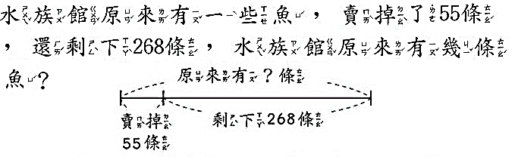

23. 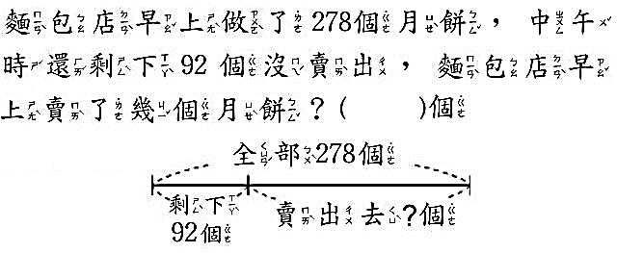

24. 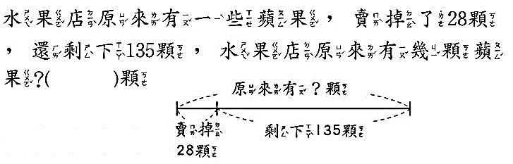

25. 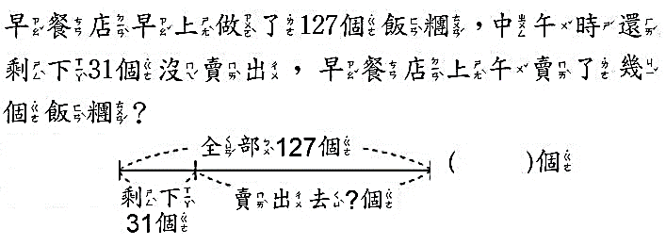

26. 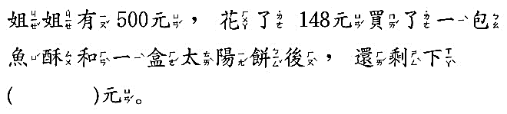

27. 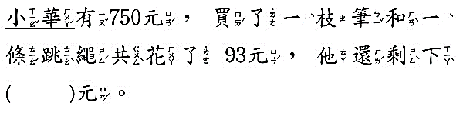

28. 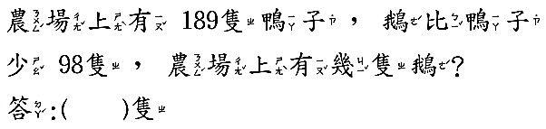

29. 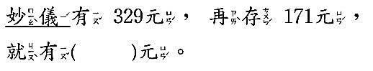

30. 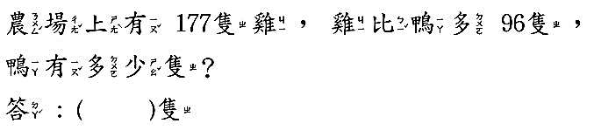

NO.8加加減減

1.

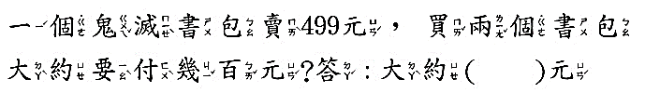

500+500=(1000) A:大約(1000)元

2. 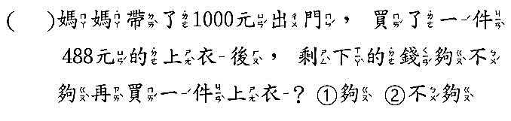

3. 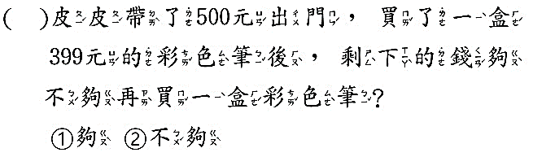

4. 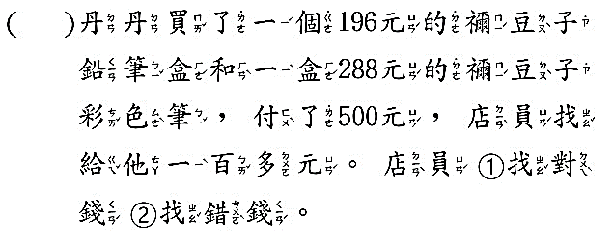

5. 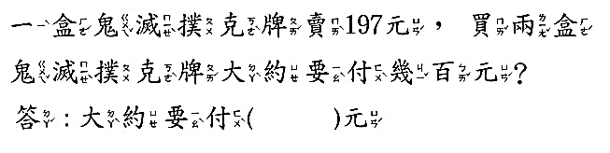

6. 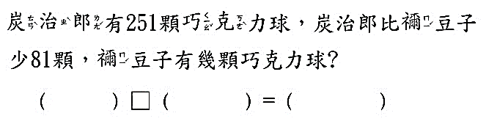

7. 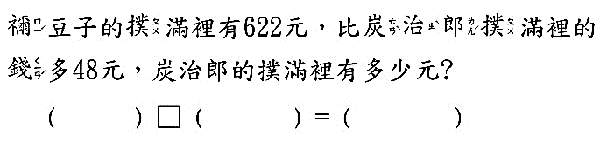

8. 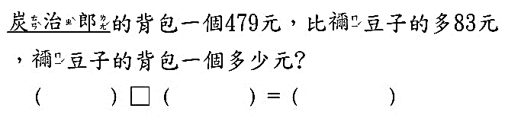

9. 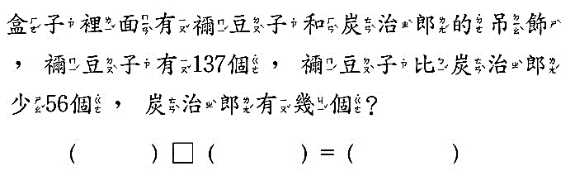

10. 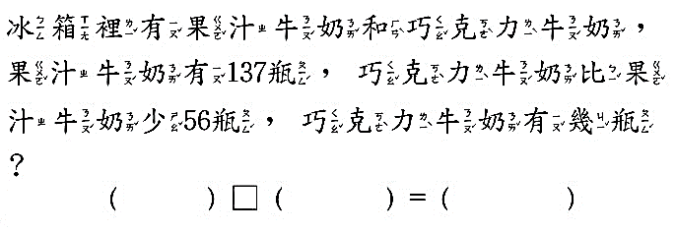

11. 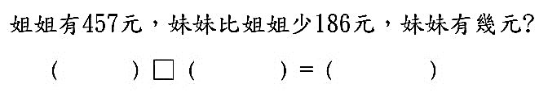

12. 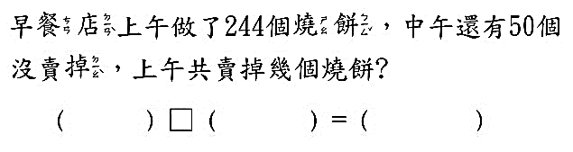

13. 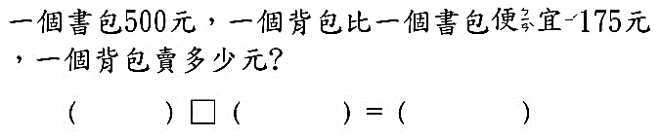

14. 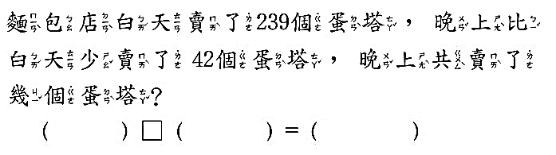

15. 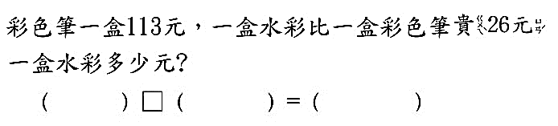

16. 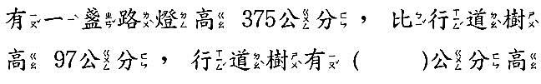

17. 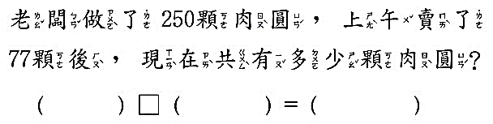

18. 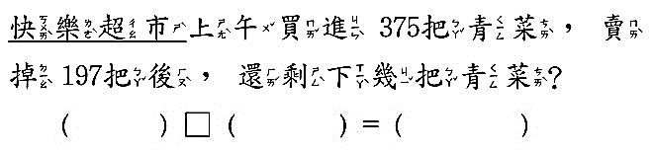

19. 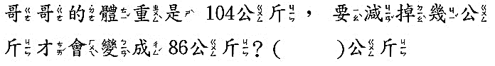

20. 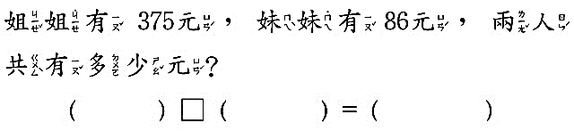

21. 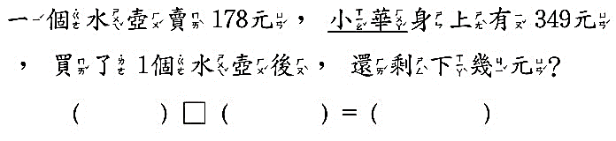

22. 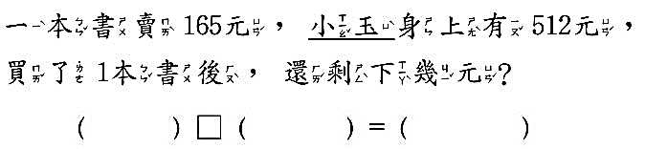

23. 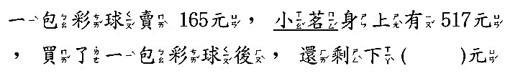

24. 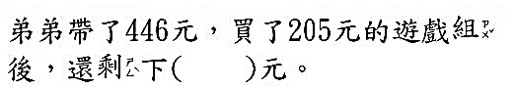

25. 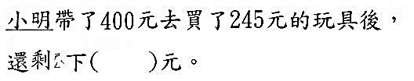

26. 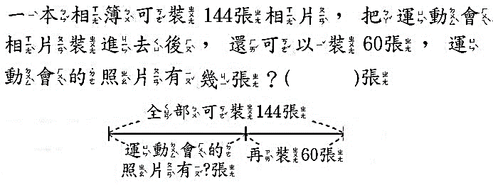

27. 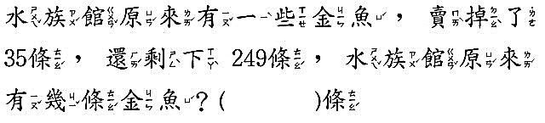

28. 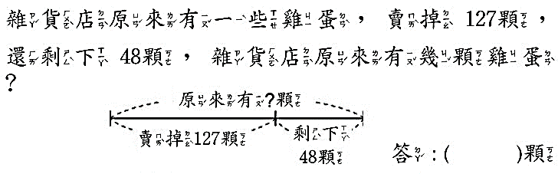

29. 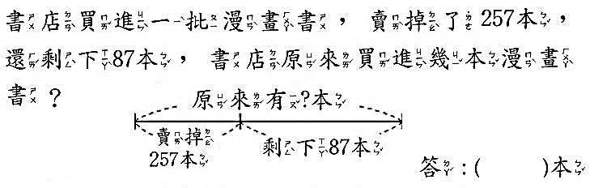

30. 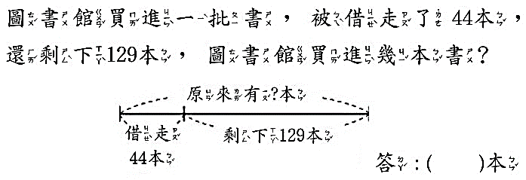

NO.9三位數的加減

1. 2.

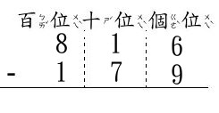

3. 4.



5. 6.

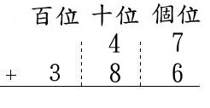

7. 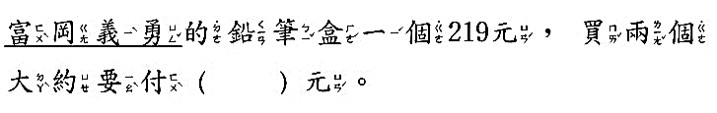

8. 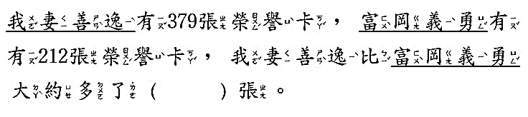

9. 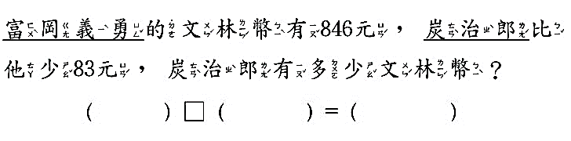

10. 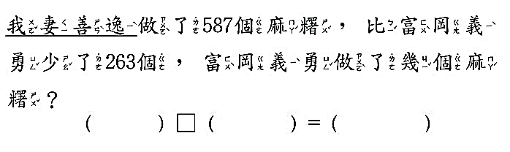

11. 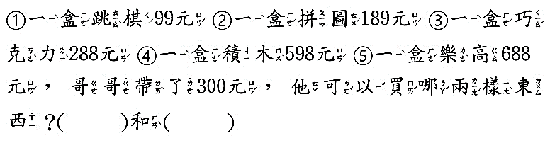

12. 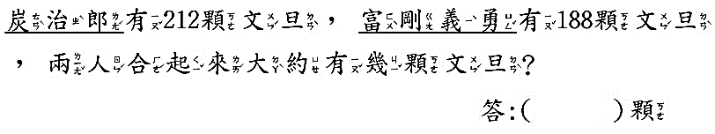

13. 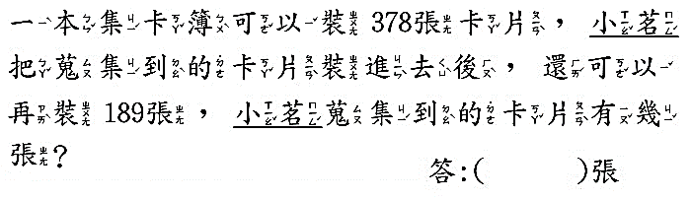

14. 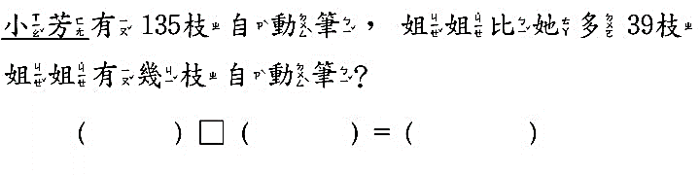

15. 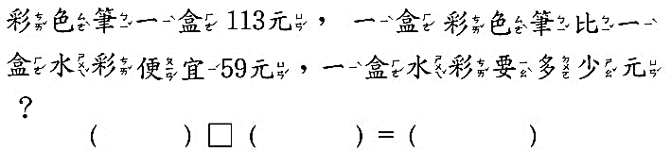

16. 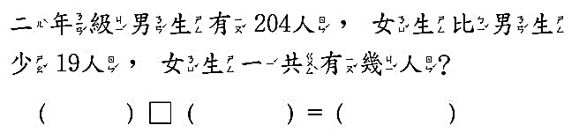

17. 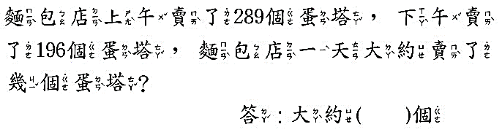

18. 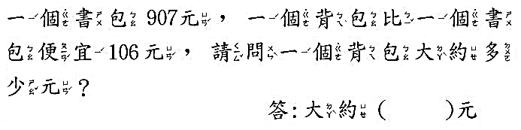

19. 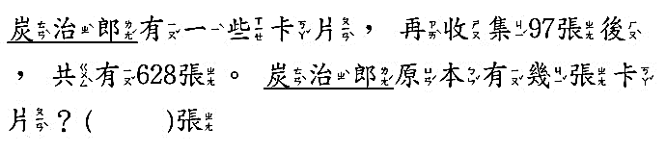

20. 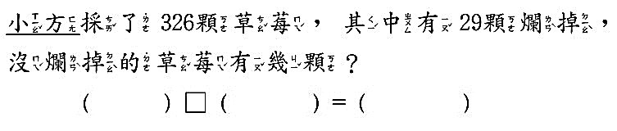

21. 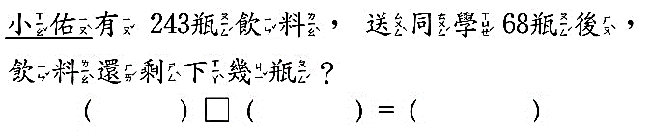

22. 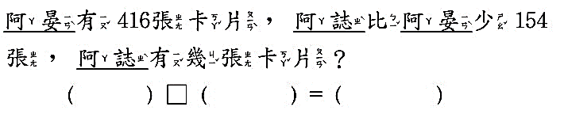

23. 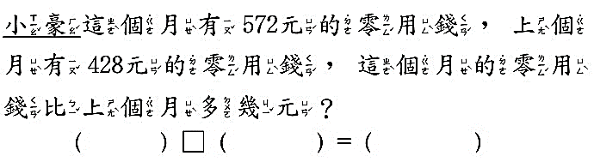

24. 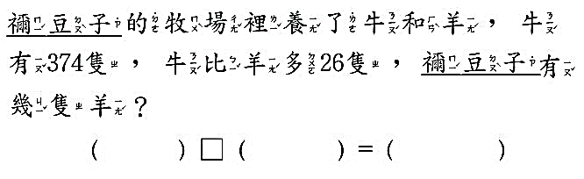

25. 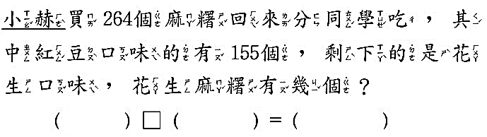

26. 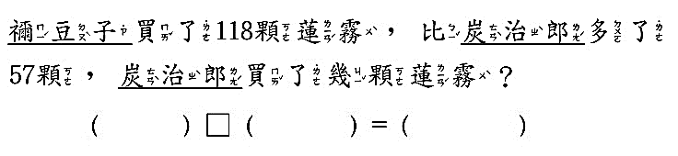

27. 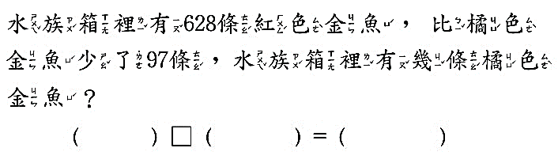

28. 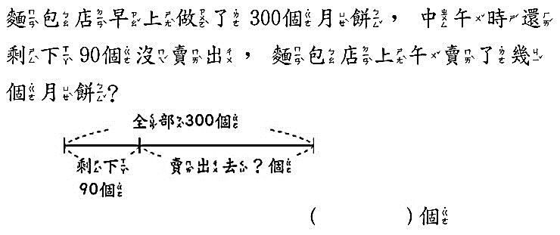

29. 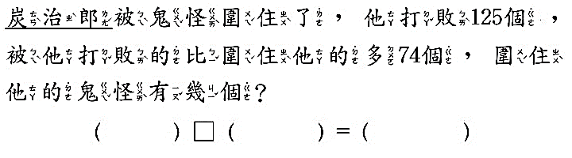

30. 